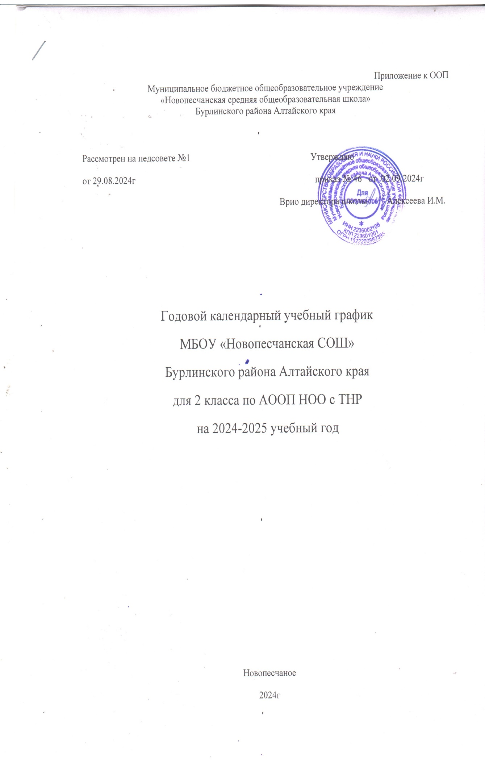

Календарный учебный график МБОУ «Новопесчанская СОШ» (далее – учебный график) соответствует требованиям ФГОС НОО обучающихся с ОВЗ.

Организация образовательной деятельности осуществляется по учебным четвертям.

Урочная деятельность обучающихся с ограниченными возможностями здоровья организуется по 5-дневной учебной неделе.

*Продолжительность учебного года* при получении начального общего образования составляет 34 недели, в 1 дополнительном и 1 классе - 33 недели.

С целью профилактики переутомления в федеральном календарном учебном графике предусматривается чередование периодов учебного времени и каникул. Продолжительность каникул должна составлять не менее 7 календарных дней.

*Продолжительность учебных четвертей* составляет:

1 четверть - 8 учебных недель (для 1 дополнительных и 1-4 классов);

2 четверть - 8 учебных недель (для 1 дополнительных и 1-4 классов);

3 четверть - 10 учебных недель (для 2-4 классов), 9 учебных недель (для 1 дополнительных и 1 классов);

4 четверть - 8 учебных недель (для 1 дополнительных и 1-4 классов).

*Продолжительность каникул составляет:*

по окончании 1 четверти (осенние каникулы) - 9 календарных дней (для 1 дополнительных и 1-4 классов);

по окончании 2 четверти (зимние каникулы) - 9 календарных дней (для 1 дополнительных и 1-4 классов);

дополнительные каникулы - 9 календарных дней (для 1 дополнительных и 1 классов);

по окончании 3 четверти (весенние каникулы) - 9 календарных дней (для 1 дополнительных и 1-4 классов);

по окончании учебного года (летние каникулы) - не менее 8 недель.

*Продолжительность урока* не превышает 40 минут.

*Продолжительность перемен* между уроками составляет не менее 10 минут, большой перемены (после 2 или 3 урока) - 20-30 минут. Вместо одной большой перемены допускается после 2 и 3 уроков устанавливать две перемены по 20 минут каждая.

*Продолжительность перемены между урочной и внеурочной деятельностью* составляет не менее 20-30 минут.

*Расписание уроков* составляется с учетом дневной и недельной умственной работоспособности обучающихся и шкалы трудности учебных предметов, определенной Гигиеническими нормативами.

*Образовательная недельная нагрузка* распределяется равномерно в течение учебной недели, при этом объем максимально допустимой нагрузки в течение дня составляет:

- для обучающихся 1-х дополнительных и 1-х классов - не должен превышать 4 уроков и один раз в неделю - 5 уроков, за счет урока физической культуры;

- для обучающихся 2-4 классов - не более 5 уроков и один раз в неделю 6 уроков за счет урока физической культуры.

*Обучение в 1 дополнительном и 1 классе осуществляется с соблюдением следующих требований:*

- учебные занятия проводятся по 5-дневной учебной неделе и только в первую смену, обучение в первом полугодии: в сентябре-октябре - по 3 урока в день по 35 минут каждый, в ноябре-декабре - по 4 урока в день по 35 минут каждый; в январе-мае - по 4 урока в день по 40 минут каждый;

- в середине учебного дня организуется динамическая пауза продолжительностью не менее 40 минут;

- предоставляются дополнительные недельные каникулы в середине третьей четверти. Возможна организация дополнительных каникул независимо от четвертей (триместров).

Занятия начинаются 8-30 часов утра и заканчиваются 12-50ч.

Факультативные занятия и занятия по дополнительным образовательным программам планируются на дни с наименьшим количеством обязательных уроков. Между началом факультативных (дополнительных) занятий и последним уроком необходимо организовывать перерыв продолжительностью не менее 20 минут.

Учебный график МБОУ «Новопесчанская СОШ» составляется с учётом мнений участников образовательных отношений, региональных и этнокультурных традиций, плановых мероприятий учреждений культуры региона и определяет чередование учебной деятельности (урочной и внеурочной) и плановых перерывов при получении образования для отдыха и иных социальных целей (каникул) по календарным периодам учебного года.

**1. Даты начала и окончания учебного года**

1.1. Дата начала учебного года: 2 сентября 2024 года.

1.2. Дата окончания учебного года: 23 мая 2025 года.

**2. Периоды образовательной деятельности**

2.1. Продолжительность учебного года:

* 1-е классы – 33 недели (161 учебный день);
* 2–4-е классы – 34 недели (166 учебных дней).

2.2. Продолжительность учебных периодов по четвертям в учебных неделях и учебных днях

**2 класс**

|  |  |  |  |
| --- | --- | --- | --- |
| **Учебный период** | **Дата** | | **Продолжительность** |
| **Начало** | **Окончание** | **Количество** **учебных недель** |
| I четверть | 02.09.2024 | 25.10.2024 | 8 |
| II четверть | 05.11.2024 | 28.12.2024 | 8 |
| III четверть | 09.01.2025 | 21.03.2025 | 11 |
| IV четверть | 31.03.2025 | 23.05.2025 | 7 |
| **Итого в учебном году** | | | 34 |

**3. Продолжительность каникул**

**2 класс**

|  |  |  |
| --- | --- | --- |
| **Каникулярный период** | **Дата** | |
| **Начало** | **Окончание** |
| Осенние каникулы | 26.10.2024 | 04.11.2024 |
| Зимние каникулы | 29.12.2024 | 08.01.2025 |
| Весенние каникулы | 22.03.2025 | 30.03.2025 |
| Летние каникулы | 26.05.2025 | 31.08.2025 |

**4. Сроки проведения промежуточной аттестации**

Промежуточная аттестация проводится в конце учебного года в сроки с 14 апреля по 14 мая 2025 года без прекращения образовательной деятельности по предметам учебного плана.

**5. Дополнительные сведения**

5.1. Режим работы образовательной организации

|  |  |
| --- | --- |
| **Период учебной деятельности** | **2 класс** |
| Учебная неделя (дней) | 5 |
| Урок (минут) | 40 |
| Перерыв (минут) | 10 – 20 |
| Периодичность промежуточной аттестации | 1 раз в год |

5.2. Распределение образовательной недельной нагрузки

|  |  |
| --- | --- |
| **Образовательная деятельность** | **Недельная нагрузка (5-дневная учебная неделя)** **в академических часах** |
| **2 класс** |
| Урочная | 23 |
| Внеурочная | 4 |

5.3. Расписание звонков и перемен

**2 класс**

|  |  |  |
| --- | --- | --- |
| **Урок** | **Продолжительность урока** | **Продолжительность перемены** |
| 1-й | 8:30–9:10 | 10 минут |
| 2-й | 9:20–10:00 | 10 минут |
| 3-й | 10:20–11:00 | 20 минут |
| 4-й | 11:20–12:00 | 10 минут |
| 5-й | 12:10–12:50 |  |
| Перерыв между уроками и занятиями внеурочной деятельности – 40 минут | | |
| Внеурочная деятельность | С 13:30 | – |